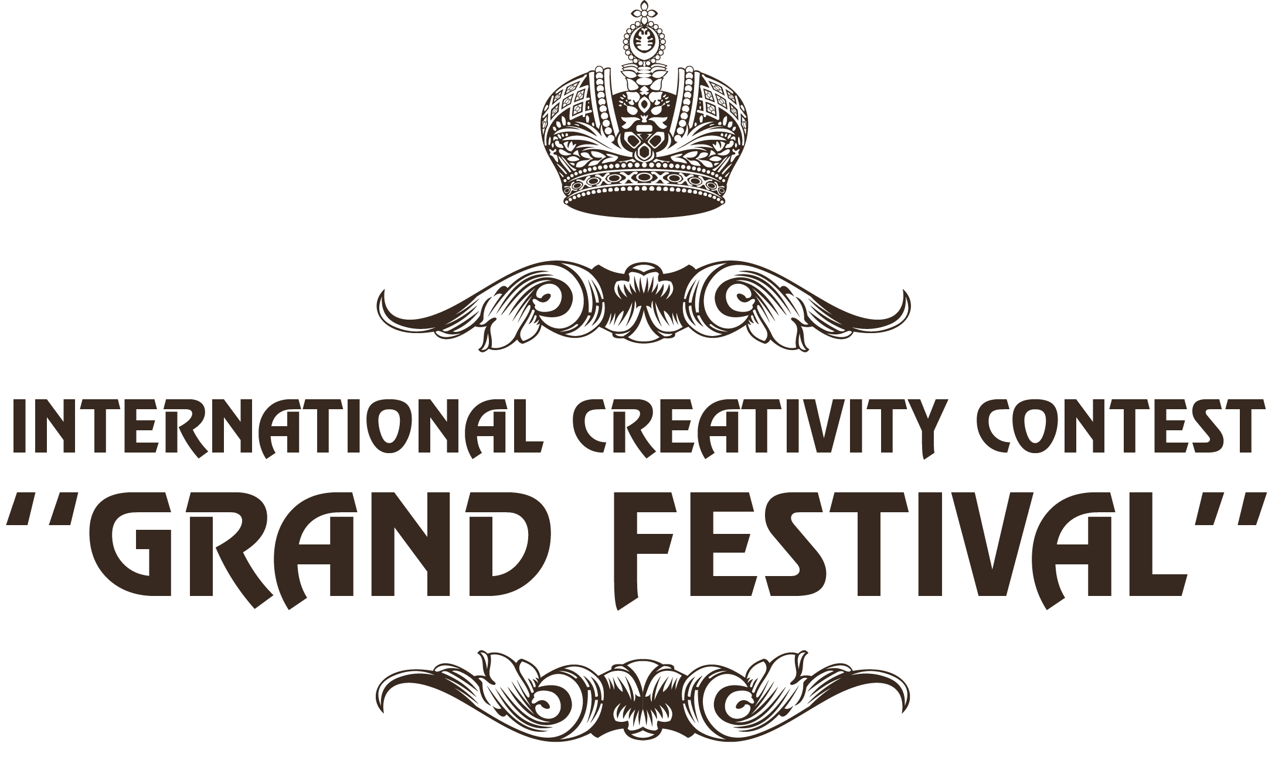
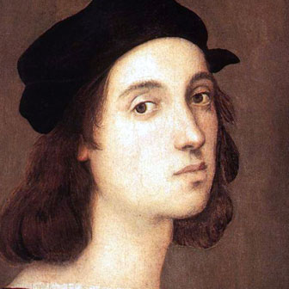 Inizio modulo

PROGRAM FOR PAINTERS IN THE BIRTH TOWN OF RAFFAELLO SANZIO 16/23.06.2018
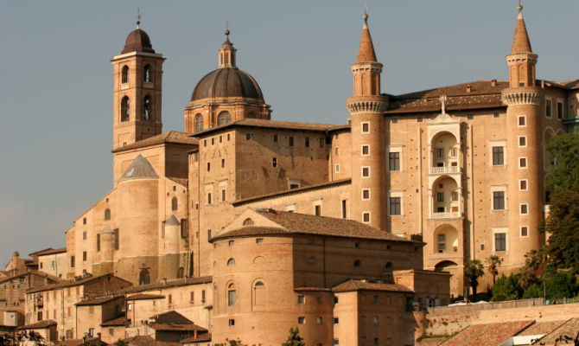

IV° International Art Festival for young painters (5-25 y.o)

With the patronage of the Municipality of Pesaro – Urbino
daily entertainment, games, disco

PRELIMINARY PROGRAM

Pesaro是意大利中北部港口城市，市滨亚得里亚海。作曲家G.罗西尼诞生于此(1792)。现为海滨游览胜地，有海滨浴场。有中世纪城堡、罗马-哥特式教堂与收藏文艺复兴时期花饰陶器最丰富的博物馆。海天一色，绿草如茵。
著名的男高音歌唱家帕瓦罗蒂的住所在佩萨罗的南部，面对大海，房子并不豪华，但很漂亮。帕瓦罗蒂曾对他的传记作家说，他希望在佩萨罗有一套房子，因为他孩童时代，在佩萨罗有一个夏季别墅是莫迪纳人事业成功的标志。在1995年出版的第二部自传《我的世界》中，帕瓦罗蒂称，每年在佩萨罗的休假是“最为懒怠和松懈的消遣”。他承认，来此拜访的人络绎不绝。帕瓦罗蒂崇拜罗西尼。这不仅仅是因为罗西尼也身材高大魁伟、喜好美食。帕瓦罗蒂是内行高明的厨师，而罗西尼也亲自制作菜谱，甚至给精美的菜肴起些令人费解的名字。帕瓦罗蒂在书中写道：“如果朋友、熟人、记者或是大学生们到佩萨罗来，一般要行很长的路。如果动身来见我，我一定要宴飨他们。”

在Pesaro西南方不远的一个山坡上，坐落着一座城墙环绕的城市Urbino，保留着许多风景如画的中世纪景色。由于该市引人瞩目的独立的文艺复兴历史文化遗产(尤其是1444年至1482年，在乌尔比诺公爵费达蒙特费尔特罗(Federico da Montefeltro)的赞助之下)，被列为世界遗产。这里的乌尔比诺大学成立于1506年，是乌尔比诺总主教驻地。该市最著名的名胜为公爵宫(Palazzo Ducale)，兴建于15世纪下半叶。也是"文艺复兴后三杰"拉斐尔·桑西的诞生地。
每年6月至7月，是Pesaro的全球艺术节，有来自超过十个国家的艺术家，学者，各国艺术学生聚集于此，互相交流，共同参加各种艺术文化活动。所有参团人员将获得由意大利政府颁发的证书，优秀作品获得者有机会与市长合影。

日期 | 交通 | 景点 | 住宿地
第 1 天  6月 16日 | 飞机  巴士 | 中国-罗马  乘坐国际航班飞往罗马，抵达后乘坐大巴前往Pesaro入住酒店休息.  座谈会，介绍本次艺术节的详细信息，讲座安排与作品创作要求 | Pesaro
第2天  6 月 17 日 |  | Pesaro  早餐结束后，熟悉了解 Pesaro城市，生活环境；  自由活动  晚餐 | Pesaro
第 3 天  6月 18日 | 巴士 | Pesaro ---- Urbino  早餐结束后，出发抵达Urbino乌尔比诺。  参观乌尔比诺，参加由顶尖意大利画家或者著名教授主讲的关于艺术创作的讲座。在park of the ALBORNOZ fortress (XVI° century) 领略惊人的城市景色，并进行艺术创作。  提交作品，参加在历史悠久的乌尔比诺画院举办的画展。意大利顶尖画家或者著名教授将对每一副作品给出点评。  返回 Pesaro，晚餐 | Pesaro
第 4 天  6 月 19日 |  | Pesaro  全天自由创作 | Pesaro
第 5 天  6 月 20 日 | 巴士 | Pesaro  早餐后  参观被誉为人间天堂的Fiorenzuola di Focara  艺术创作  晚餐 | Pesaro
第 6天  6 月 21 日 |  | Pesaro  早餐  Pesaro以瓷器闻名于世。参观Ceramic Museum 这是世界上最著名的美术馆之一，展出了从文艺复兴到近现代贯穿整理历史时期的不同作品。可以领略到关于陶瓷的制作技术的发展，原材料的改进，不同历史时期的创作风格等。而其中的展品之一，是意大利文艺复兴时期的最杰出作品 ——乔凡尼贝利尼圣母祭坛加冕。The Coronation of the Virgin Altarpiece by Giovanni Bellini.  晚餐 | Pesaro
第7天  6 月 22 日 |  | Pesaro  早餐后，自由活动。  晚宴，颁发证书（建议着正装） | Pesaro
第 8天  6 月 23日 |  | 离开Pesaro，返回。

注意事项：

1.每位团员可以从国内携带1副作品，可以是任何体裁，格式。但是不要超过A1大小，内容可以是生活，肖像，风景，工作场景，情节创作等，提交的作品在装裱时，留白40毫米。创作1幅作品参加展览，每个参展作品前将放置铭牌，注有作者的姓名，年龄，作品的名字，材质等。展出作品不返还。

2.创作过程所需各种材料，纸，笔等必需品请自己携带。

3.费用：人民币约11800，住宿费视酒店预定情况调整

包括：住宿，早晚餐，行程中大巴，行程中所列美术馆门票

4. 报名截止日期 2018年4月30日

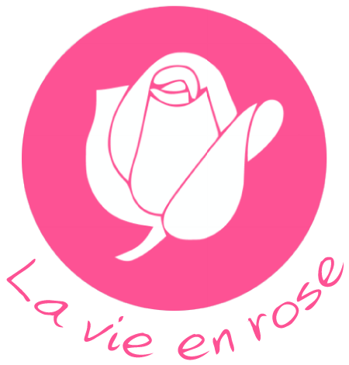
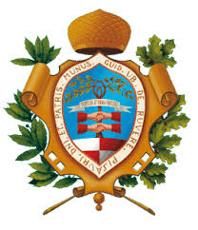

La Vie en Rose – Pesaro Мunicipality of Pesaro

